Sud-Ouest du 12 février 2019

La Brède : La fête dans la nouvelle caserne

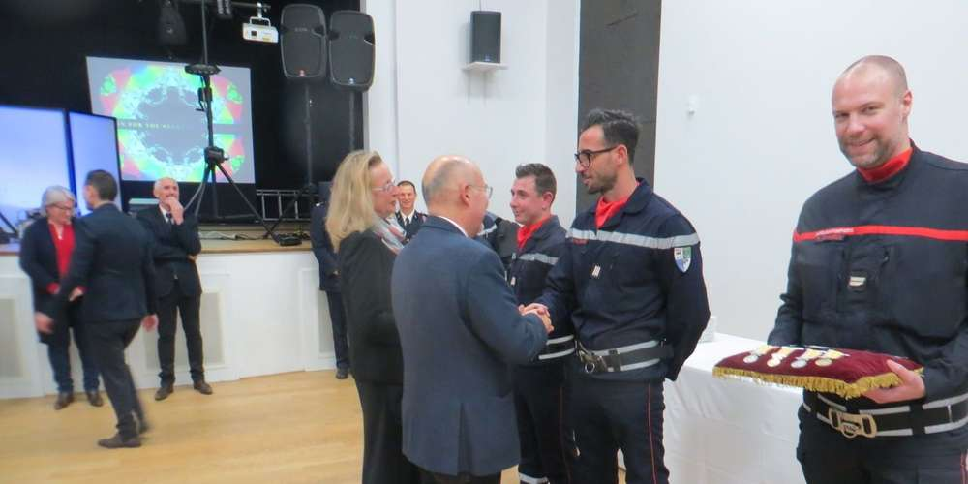
Les changements de grades récompensent les formations suivies pour rester en adéquation avec l’évolution des technologies. PHOTO S. V.

Après la cérémonie de recueillement au monument aux morts et l’hommage rendu aux pompiers disparus en 2018 et au cours du mois de janvier 2019, samedi, le capitaine Adrien, chef du centre de secours de La Brède a présenté son adjoint, le lieutenant Devimeux et retracé les grandes lignes de l’année écoulée : 1 500 opérations, soit 12 % de plus qu’en 2017, suivant en cela la progression départementale proche des 13 000 interventions ! L’année a, entre autres, été marquée par la destruction totale d’un entrepôt à La Brède en juillet, par une noyade infantile et par un accident mortel à Martillac.

Mais elle a aussi connu des moments plus heureux avec l’installation, attendue depuis longtemps, dans une nouvelle caserne, « outil de travail performant et adapté aux nouvelles exigences de sécurité civile » qui fait dire aux pompiers qu’ils sont passés « de la 2 CV à la Ferrari. »

Par ailleurs, six nouveaux sapeurs, dont un médecin-pompier, sont venus enrichir les effectifs d’un centre qui pratique avec bonheur la mixité des professionnels et des volontaires.

Une nouvelle dimension

Les objectifs généraux sont les mêmes que ceux énoncés la semaine précédente à Cabanac-et-Villagrains et déjà rapportés dans ces colonnes.

Le centre de secours de La Brède va accueillir différentes formations déconcentrées du Service départemental d’incendie et de secours (SDIS). Il ouvrira ses portes à la population dans le cadre de la Journée nationale des sapeurs-pompiers et sera sollicité pour l’organisation du challenge régional de football sapeur-pompier piloté par les unions départementales et régionales.

Une directive à revoir

Le commandant Mesure a, lui aussi, repris les propos tenus à Cabanac-et-Villagrains, y ajoutant que le centre de secours brédois se trouve dans un secteur dense avec des risques liés à l’autoroute, des axes secondaires chargés matin et soir pour les déplacements pendulaires domicile-travail et par des risques industriels.

Pour sa part, après avoir mis l’accent sur la solidarité du réseau associatif et le rôle important des amicales de pompiers, le président de l’Union départementale a fait part de ses inquiétudes face à la directive européenne de 2003 qui pourrait « avoir des conséquences néfastes si on l’applique aux pompiers volontaires. Transposée en droit français, elle supprimera le volontariat. Il faut une directive qui consacre l’engagement citoyen. Le modèle de sécurité français repose sur la mixité professionnels et volontaires. D’où la sensibilisation menée auprès des parlementaires. »

Une présence indispensable

Alexandre Laffargue, qui représentait le maire de La Brède à cette cérémonie, a tenu à exprimer « reconnaissance, gratitude et respect » aux sapeurs-pompiers pour leur engagement, au nom des élus et des Brédois. « Votre présence est indispensable et vous menez vos actions dans des conditions parfois dramatiques et psychologiquement difficiles ».

Christian Tamarelle, président de la Communauté de communes a apprécié « des propos solennels et importants », ajoutant qu’il « était bien que Mme la députée ait entendu tout ça ».

Après la participation financière de sa collectivité à la construction du centre de secours, il s’est engagé à participer au financement des équipements routiers qui faciliteront les déplacements des sapeurs-pompiers et sécuriseront les entrées et sorties de la caserne.

Corinne Martinez et Bernard Fath, conseillers départementaux, ont souligné le travail capital mené auprès des jeunes et l’importance de la transmission des valeurs chères aux sapeurs-pompiers.

Quant à Sophie Mette, députée, elle a dit que « chez les élus, tout le monde a sa part de responsabilité à votre égard. Je prendrai la mienne au niveau national et nous allons travailler tous ensemble pour que le sujet qui vous préoccupe ne se transforme pas en problème. »

